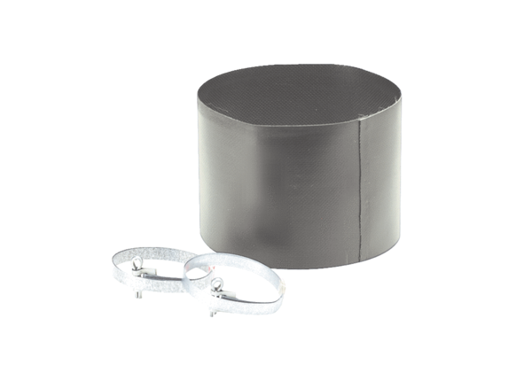Rezgéscsillapító mandzsetta ELM 28Csomagolási egység: 1 darabVálaszték: C
Termékszám: 0092.0120Gyártó: MAICO

